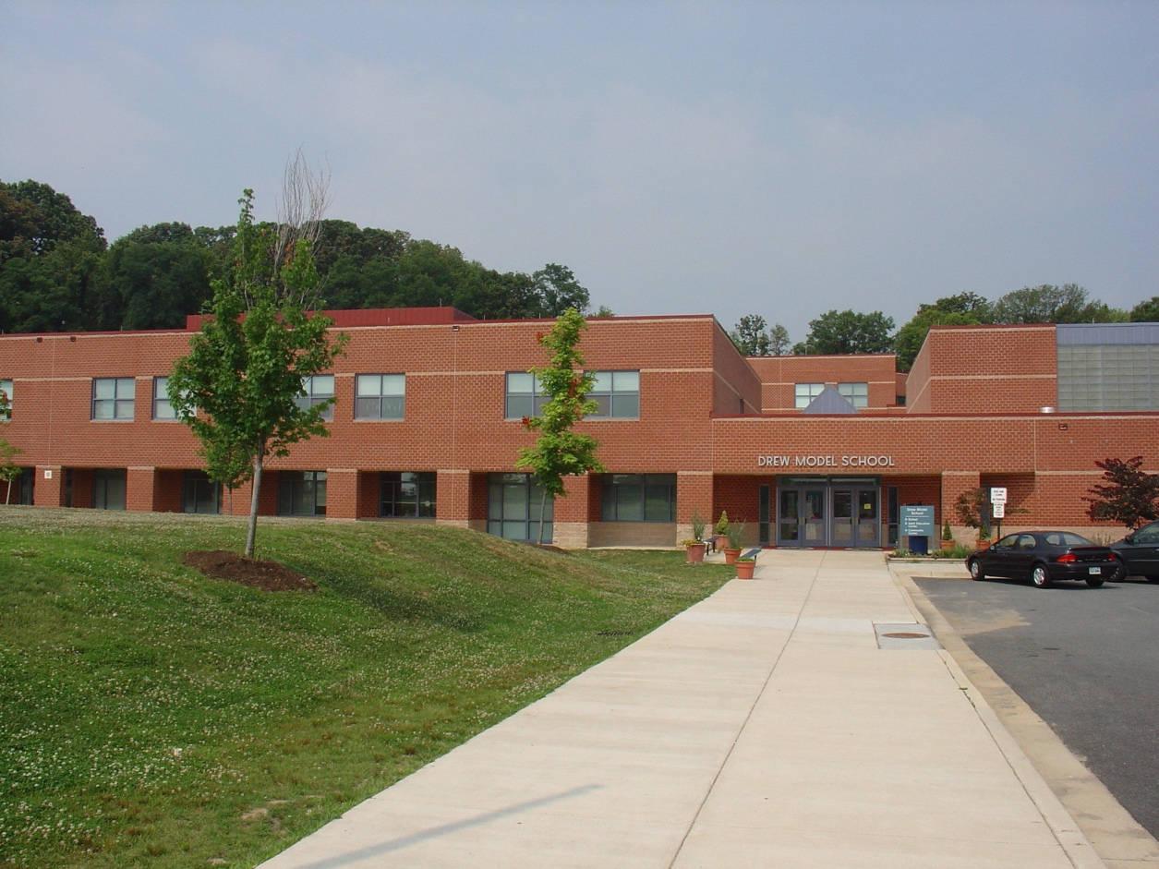  Drew Model Elementary School  “Construyendo Nuestra Nueva Comunidad Escolar”  Reunion de Padres  Padres nuevos y actuales estan invitados a atender una serie de reunions enfocadas a construir nuestra nueva comunidad escolar. Las reuniones son enfocadas a dar a las familias informacion de nuestra escuela y crear oportunidades de comunicacion entre padres y personal de la escuela.  Tema de discusión: Servicios de Apoyo para los estudiantes | Fecha:  26 de Marzo @ 7:00pm  Donde:  Escuela Primaria Drew Model  3500 23rd Street  Arlington, VA. 22206  Proxima Reunion  24 de Abril  29 de Mayo

